Además, fomentará el consumo de este producto entre los madrileños,
El Mundial impulsa el consumo de burek en Madrid entre aficionados balcánicos y turcos
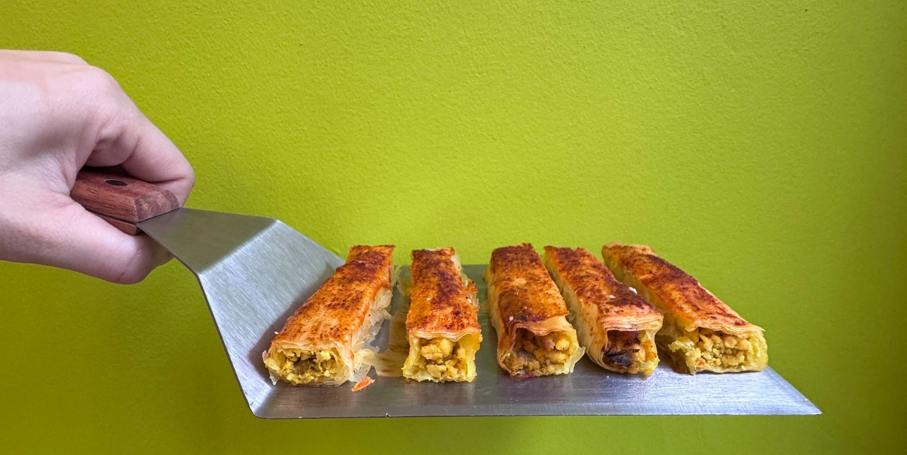
- Burekísimo prevé aumentar más de un 25% sus pedidos durante la competición y apuesta por una Party Box inspirada en la tradición de compartir comida durante los partidos

Madrid, 18 junio de 2026 – Cada Mundial reúne a millones de aficionados frente al televisor para seguir los partidos en compañía de familiares y amigos.
Mientras pizzas, hamburguesas y snacks suelen ser los protagonistas habituales de estos encuentros, Burekísimo, la primera burekería especializada de Madrid, quiere abrirse paso con una propuesta diferente: el burek, una especialidad gastronómica de origen otomano profundamente arraigada en los Balcanes, Turquía y buena parte del Mediterráneo oriental.

La compañía prevé incrementar más de un 25% sus pedidos durante las semanas que dure la competición, impulsada por el aumento del consumo de comida para compartir asociado a los encuentros del Mundial. Este crecimiento se espera especialmente a través de las plataformas de reparto Glovo y Uber Eats, donde la marca ya ha comenzado a detectar una mayor actividad desde el inicio del campeonato.

Pero el Mundial tiene también una dimensión especial para Burekísimo. Entre sus clientes habituales se encuentran numerosos aficionados procedentes de Bosnia y Herzegovina, Croacia y Turquía, y otros países balcanicos, donde el burek forma parte de la cultura gastronómica cotidiana y suele estar presente en reuniones familiares, celebraciones y encuentros deportivos.

Desde Burekísimo consideran que el Mundial puede servir también para dar a conocer esta especialidad gastronómica entre los aficionados españoles, aprovechando el ambiente social y festivo que rodea a la competición para acercar nuevas propuestas culinarias al consumo durante los partidos.
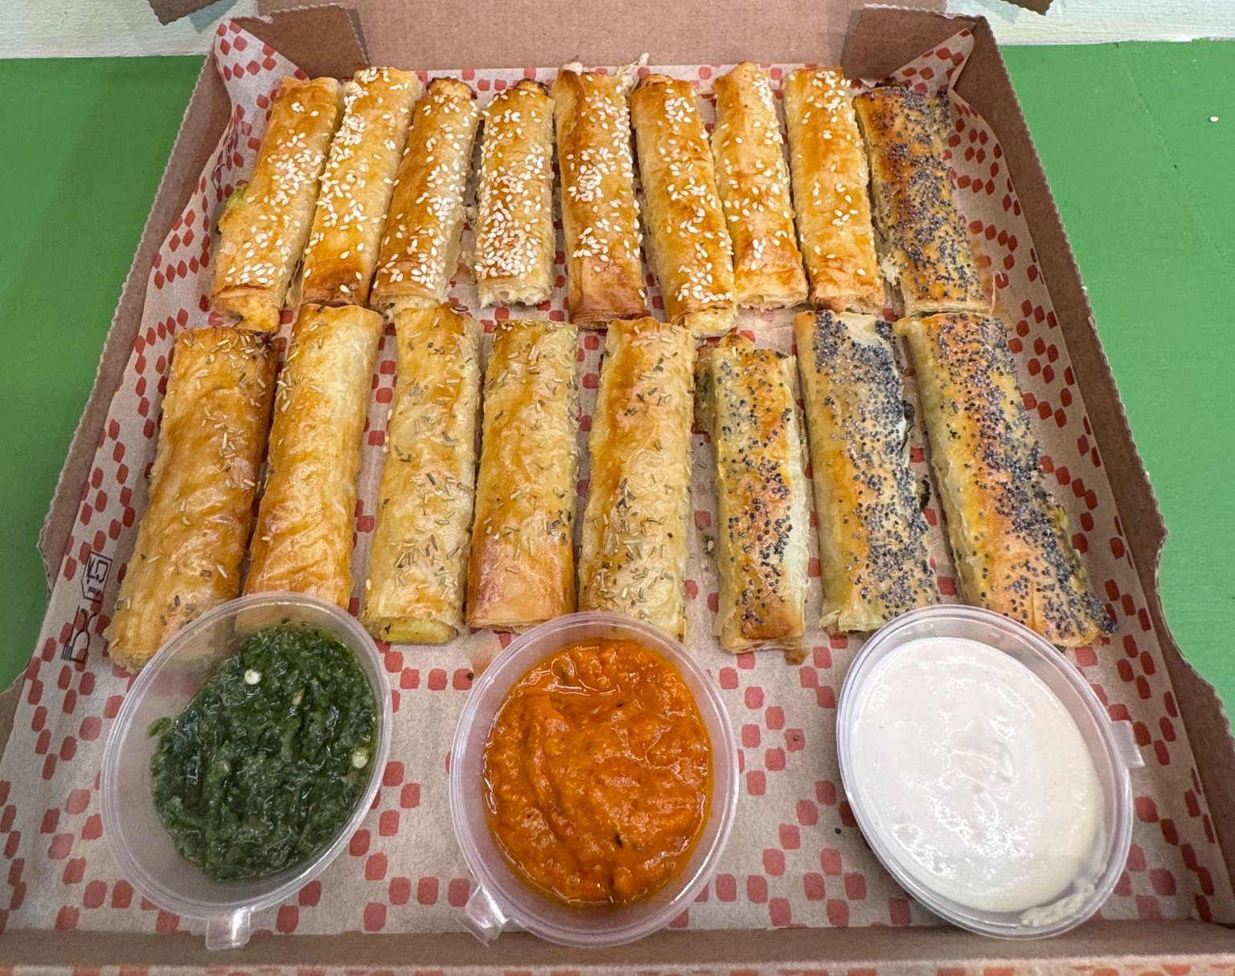
La presencia de varias selecciones vinculadas a la tradición del burek en esta edición del Mundial ha contribuido a aumentar el interés por este producto durante las primeras jornadas del torneo. Para muchos aficionados de estos países residentes en Madrid, compartir un burek mientras siguen a su selección es una costumbre tan natural como tomar unas tapas viendo jugar a España.

Para los festejos de la competición, Burekísimo apuesta por su Party Box, una caja compuesta por mini bureks de varios sabores diferentes disponible mediante reserva previa. Inspirada en la tradición balcánica y mediterránea de compartir comida alrededor de una mesa, la propuesta busca ofrecer una alternativa original a las pizzas y otros productos habitualmente asociados a las reuniones para ver fútbol.

"Muchos de nuestros clientes crecieron viendo partidos acompañados de burek. Queríamos trasladar esa experiencia a Madrid y ofrecer una opción pensada para compartir, descubrir diferentes sabores y disfrutar del fútbol de una forma distinta", explican desde Burekísimo.

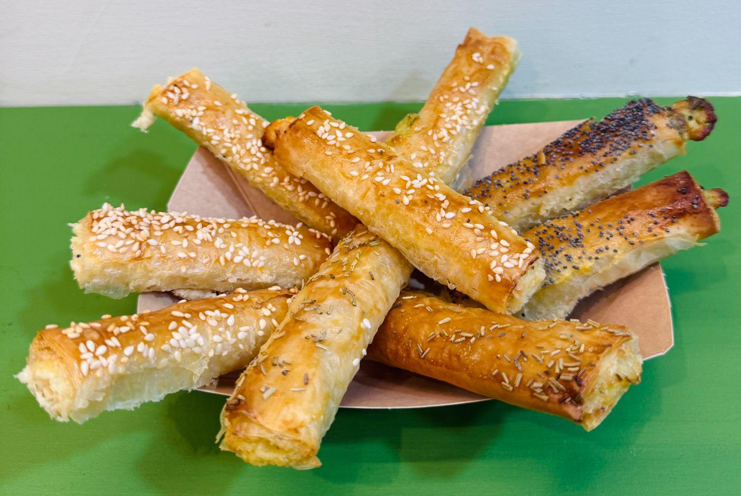
La especialidad de la casa es el burek, una masa fina y crujiente rellena de distintos ingredientes y horneada diariamente de forma artesanal. La carta incluye variedades de carne, queso y verduras, así como opciones vegetarianas y veganas.

Bajo el lema "Real food, street mood", Burekísimo apuesta por una reinterpretación contemporánea de la street food mediterránea basada en ingredientes reales y procesos artesanales. Sus recetas se elaboran exclusivamente con aceite de oliva virgen extra y mantequilla, evitando frituras y grasas industriales.

Para la compañía, el Mundial representa una oportunidad para acercar a nuevos consumidores una de las especialidades gastronómicas más populares de los Balcanes y Turquía. La creciente curiosidad por la cocina internacional y el auge de las reuniones para seguir los partidos podrían convertir al burek en una de las sorpresas gastronómicas de esta edición del campeonato.

Sobre Burekísimo
Burekísimo es el primer local especializado en burek de Madrid, inaugurado en diciembre de 2025 en el barrio de Malasaña. El proyecto introduce en la capital este producto de origen tradicional, con fuerte arraigo en los Balcanes, Asia Central y Oriente Medio, donde forma parte de la gastronomía cotidiana. El concepto se inspira en recetas familiares y en la investigación realizada por su fundadora, Eva Defeses, tras años de viajes por los Balcanes, Turquía y Oriente Medio. De este proceso nace una reinterpretación del burek con una visión propia y un enfoque más saludable.
El burek es una elaboración de masa fina en capas, horneada hasta lograr una textura crujiente y con múltiples rellenos según la región. Burekísimo lo introduce en Madrid desde un enfoque artesanal, con elaboración diaria, formato para llevar e influencias de la cocina turca y de Oriente Medio, incorporando además opciones veganas y vegetarianas. Bajo el lema “Real food, street mood”, la marca propone una street food honesta y contemporánea, basada en ingredientes reales y sin aditivos.
CONTACTO
Carlota Ramos
Actitud de Comunicación
carlota.ramos@actitud.es
Teléfono: 91 302 28 60

